Armazenamento
Usamos o IPFS para armazenar o conteúdo do feedback em um banco de dados tradicional e armazenamos apenas o hash desse conteúdo dentro da blockchain

notei que você mencionou duas coisas: IPFS e Banco de Dados Tradicional. Vamos refinar isso:
- Opção IPFS: O front-end gera um arquivo JSON com o texto do feedback e a nota (ex: 5 estrelas). Esse JSON é subido para o IPFS (armazenamento descentralizado). O IPFS te devolve um hash (CID). Você salva apenas esse hash no smart contract.
  - Vantagem: Totalmente descentralizado e imutável.
- Opção Banco de Dados Tradicional (PostgreSQL, MongoDB, etc.): Você salva o texto no seu banco e gera um hash do texto para salvar na blockchain apenas como prova de integridade.
  - Vantagem: Muito mais rápido para o front-end carregar e buscar dados.

Observações:
Essa seria o passo a passo caso optarmos por usar o IPFS
Para o IPFS vamos usar o pinata pois permite até 1gb grátis (como é um MVP, apenas para teste vamos conseguir registrar alguns feedbacks)

Como funciona o IPFS:
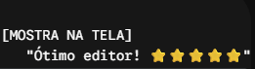
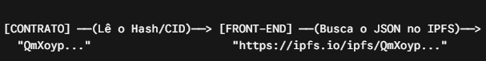

O que fica na Blockchain: Apenas uma string curta (o Hash/CID do IPFS), por exemplo: "QmXoypzi269A451559654957...".

O que o Front-end faz: Quando o usuário acessa o perfil do editor, o seu site (React/Next.js) se conecta à blockchain e pergunta: "Qual é o hash do último feedback deste editor?". A blockchain responde com o hash.

A mágica do Front-end: O seu código pega esse hash, faz uma requisição HTTP normal (um fetch) para um nó do IPFS (chamado de Gateway, como [https://ipfs.io/ipfs/seu_hash](https://ipfs.io/ipfs/seu_hash)). Esse link abre o arquivo JSON que contém o texto e a nota. O front-end lê esse JSON e desenha as estrelinhas e o texto na tela para o usuário ver.

Usando banco de dados tradicional + eventos
Na arquitetura da Ethereum, armazenar dados em variáveis globais (que mudam o estado do contrato) é muito caro porque todos os nós da rede precisam processar e manter aquilo na memória RAM/Storage ativa. Já os Eventos são gravados na estrutura de Logs da blockchain. Eles são imutáveis, ficam guardados para sempre no histórico de blocos, mas o smart contract não consegue lê-los de volta depois que foram emitidos. Eles servem estritamente para o "mundo exterior" (seu front-end ou seu servidor) escutar.

Como as informações são guardadas e lidas via Eventos?
Quando o contrato executa uma função e emite um evento, ele "grita" essa informação para a rede. O seu banco de dados tradicional fica "escutando" a blockchain.
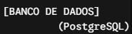

- O Contrato emite o dado: No Solidity, você cria um evento como event ServicoFinalizado(address indexed editor, uint256 valor, uint8 nota);. Quando o dinheiro é liberado, você executa: emit ServicoFinalizado(editor, valor, nota);

- A indexação: Você terá um script no seu servidor (ou usará uma ferramenta como The Graph) que fica vigiando o seu smart contract 24 horas por dia. Toda vez que o contrato emitir o evento ServicoFinalizado, esse script captura os dados (Quem é o editor, quanto ele ganhou, a nota) e salva no seu banco de dados tradicional.
- Exibição no site: Quando o usuário abre o site, o seu front-end nem precisa ir na blockchain para calcular a reputação. Ele faz uma busca rápida no seu banco de dados tradicional, que já está todo atualizado e indexado de forma ultra rápida.
Arquitetura
Usamos a arquitetura Factory Pattern ao invés da Only Contract, pois o uso de Factory Pattern permite que cada serviço seja um smart contract, fazendo com que um smart contract controle apenas o dinheiro daquele serviço, ao invés de um único smart contract que controla todo dinheiro de todos os serviços

Isso prioriza segurança e o isolamento dos fundos

Variáveis
Address do prestador de serviço
Addres do contratante de serviço
uint256 que vai ser o valor do serviço contratado

Respondendo sua dúvida crucial sobre o Feedback e o Hash:
"Onde vamos guardar o HASH do feedback? Fica em uma variável no smart contract ou fica apenas no log da blockchain?"
Como estamos construindo uma arquitetura moderna com Banco de Dados e Eventos, o Hash não precisa ficar em uma variável de estado do contrato (Storage). Ele pode ficar apenas no Log (Evento) da blockchain!

O fluxo ideal para o feedback e reputação funciona assim:
- Quando o contratante confirma que o serviço foi entregue, ele envia a nota e o hash do feedback como argumentos da função.
- O contrato valida a transação, transfere o dinheiro e emite um evento contendo: (endereço do prestador, valor, nota, hash_do_feedback).
- O seu servidor (indexador) escuta esse evento e salva tudo no seu banco de dados tradicional.
Dessa forma, o seu contrato de Escrow fica 100% limpo de variáveis de texto, economizando muito gás, mas mantém o registro imutável gravado para sempre no histórico da rede.

Fluxo de quando o serviço é pronto
Pensando no fluxo:
- O Editor entrega o vídeo e o contrato muda para o estado Delivered (Entregue).
- No exato momento em que essa função de entrega é executada, o contrato salva o block.timestamp atual em uma variável chamada, por exemplo, dataEntrega.
- A partir daí, o relógio começa a correr. Se o Contratante não aprovar e nem reclamar, após dataEntrega + 3 days, uma função chamada liberarPorInercia() fica disponível para o Editor chamar e sacar o dinheiro.

Explicando mais ainda:

Olhando o fluxo por dentro do mini-contrato:
- Fábrica dá o deploy no contrato: O estado inicial nasce como EstadoServico.Criado.
- Contratante chama a função depositar(): Dentro dessa função, o contrato verifica se o dinheiro entrou e muda a variável: estadoAtual = EstadoServico.Depositado;.
- Editor chama a função entregarServico(): O contrato muda a variável para estadoAtual = EstadoServico.Entregue; e salva o tempo atual: dataEntrega = block.timestamp;.
- Contratante aprova ou o tempo de 3 dias expira: O contrato transfere o dinheiro para o editor e muda para estadoAtual = EstadoServico.Finalizado;.

Ideias para implementar futuramente
Adicionar uma governança ou um sistema de arbitragem complexo agora exigiria gerenciar carteiras de administradores, taxas de disputa e travaria o lançamento do seu projeto.

Adicionar uma IA para analisar se o vídeo foi editado conforme o contratante pediu
Emitir NFT

Tempo na blockchain
Em Solidity, nós medimos o tempo usando a variável global block.timestamp. Ela retorna o tempo atual em segundos (no formato Unix Timestamp), baseada no momento em que o bloco atual foi minerado.
Para implementar a sua regra de 3 dias, a lógica matemática seria: Prazo Limite = Momento da Entrega + 3 dias (onde 3 dias em Solidity pode ser escrito literalmente como 3 days, que o compilador converte automaticamente para 259200 segundos).

Observação:
O block.timestamp não é um tipo de variável, ele é uma função global do Solidity que nos dá o tempo atual. Para guardar esse valor, nós usamos uma variável do tipo uint256 (que vai armazenar o carimbo de data/hora em segundos).

Surgiu dúvidas:
Onde fica a variável block.timestamp
A Fábrica (Factory.sol) serve apenas como uma "impressora". A única função dela é dar o deploy (imprimir) nos mini-contratos e, se você quiser, manter uma lista de quais contratos ela já criou. Depois que o mini-contrato nasce, ele é independente.

Cada serviço fechado no seu site terá o seu próprio contrato de Escrow na blockchain. Portanto, cada um deles precisa ter sua própria variável dataEntrega gravada no seu próprio armazenamento. Se o "Editor A" entrega um vídeo hoje, o contrato dele grava o tempo de hoje. Se o "Editor B" entrega um vídeo amanhã, o contrato do Editor B grava o tempo de amanhã. Eles não se misturam.

Estados
Estados vão ficar no mini-contrato, para fazer isso em solidity vamos usar uma estrutura chamada enum.
O enum é uma forma de criar uma variável que só aceita uma lista de valores específicos que você definiu

Por padrão, quando o contrato for criado pela fábrica, a variável estadoAtual vai começar valendo Criado. Conforme as funções forem sendo chamadas, o próprio contrato vai alterando essa mesma variável.
Passo 1: Preparando a pasta
Criamos a pasta e abrimos o VS Code nela

Passo 2: Inicializando o projeto Node.js
Vamos inicializar o gerenciador de pacotes para podermos instalar o Hardhat:
npm init -y

Passo 3: Instalando o Hardhat
Agora, instale o Hardhat como uma dependência de desenvolvimento:
npm install –save-dev hardhat

Passo 4: Criando a estrutura do Hardhat
Com o Hardhat instalado, vamos rodar o assistente de criação. Digite o comando abaixo:
npx hardhat init

Obs: use “npx hardhat --init”

Feito isso vai surgir algumas perguntas no console
O terminal vai te fazer algumas perguntas. Escolha as seguintes opções:
- O que você deseja fazer? Selecione Create a TypeScript project (ou JavaScript project, se preferir, mas TypeScript ajuda muito a evitar erros com contratos).
- Hardhat project root? Apenas aperte Enter (para aceitar a pasta atual).
- Do you want to add a .gitignore? Digite y (Sim) e aperte Enter.
- Do you want to install this sample project's dependencies? Digite y (Sim) e aperte Enter.

Estamos usando Hardhat versão 2 e typescript com Mocha e Ether.js

Obs: deu um erro de incompatibilidade
Então rodamos esse comando

npm install --save-dev --legacy-peer-deps "@nomicfoundation/hardhat-chai-matchers@^2.0.0" "@nomicfoundation/hardhat-ethers@^3.0.0" "@nomicfoundation/hardhat-ignition@^0.15.0" "@nomicfoundation/hardhat-ignition-ethers@^0.15.0" "@nomicfoundation/hardhat-network-helpers@^1.0.0" "@nomicfoundation/hardhat-toolbox@^6.0.0" "@nomicfoundation/hardhat-verify@^2.0.0" "@typechain/ethers-v6@^0.5.0" "@typechain/hardhat@^9.0.0" "@types/chai@^4.2.0" "@types/mocha@>=9.1.0" "@types/node@>=22.0.0" "chai@^4.2.0" "ethers@^6.4.0" "hardhat-gas-reporter@^2.3.0" "solidity-coverage@^0.8.0" "ts-node@>=8.0.0" "typechain@^8.3.0" "typescript@>=4.5.0"

Criando os smart contracts
Criamos dois smart contract, um Escrow.sol que vai servir como template do contrato individual e o EscrowFactory que vai ser o contrato que fabrica os Escrow.sol
Antes de tudo, tood contrato solidity precisa colocar a licença e a versão

Declarando as variáveis
Usamos uint256 para a dataEntrega, e se quisermos apenas declarar ela sem colocar 0 poderiamos também, pois toda variável uint256 começa valendo zero.

No Solidity, você não pode atribuir funções globais dinâmicas como o block.timestamp diretamente na declaração da variável. Além disso, o serviço acabou de ser criado, então o editor ainda não entregou nada. O ideal é inicializar essa variável com 0 (ou apenas declará-la, já que no Solidity todo uint256 começa valendo 0 por padrão). Só vamos colocar o block.timestamp nela no futuro, dentro da função de entrega!

Boa prática:
Solidity exige que o enum seja declarado antes de você criar uma variável que use ele. Então, precisamos apenas arrastar o enum Estado para cima da variável Estado public estado;.

Explicando o constructor
O constructor no Solidity funciona exatamente igual ao construtor do Java.
A função dele é ser executada uma única vez no exato momento em que o contrato é criado (recebe o deploy) na blockchain. Nós o usamos justamente para inicializar o valor das nossas variáveis de estado.

Como o seu projeto usa o Factory Pattern (uma Fábrica que cria contratos), pense no fluxo: Quando o seu site mandar a Fábrica criar um novo serviço (smart contract = Escrow), a Fábrica vai dar um "new" no Escrow, passando os dados daquele serviço para o constructor.
Como funciona o block.timestamp
Na blockchain, não existe um "relógio interno" ou uma API de data e hora que os smart contracts possam consultar (como o new Date() do JavaScript ou o System.currentTimeMillis() do Java).
Em vez disso, a rede mede o tempo através dos blocos minerados:
- Quando um validador (ou minerador) da Layer 2 junta um grupo de transações para criar um novo bloco, ele carimba nesse bloco o horário atual do seu próprio computador.
- Esse carimbo é o block.timestamp, e ele representa o número de segundos passados desde o dia 1 de janeiro de 1970 (o famoso Unix Timestamp).
- Qualquer código dentro do seu contrato que leia block.timestamp estará lendo exatamente esse horário que foi gravado no bloco atual.

Observações: Como o block.timestamp é definido pelo minerador do bloco, ele pode ser ligeiramente manipulado por alguns segundos. Por isso, nunca o use para gerar números aleatórios ou coisas milimetricamente precisas (como um sorteio de cassino). Mas para regras de negócio mais longas (como o nosso prazo de 3 dias), ele é perfeitamente seguro e é o padrão de mercado.

Dúvida = por que estamos usando contratante = _contratante no construtor ao invés do contratante = msg.sender
OBSERVAÇÃO = NO CONTRATO Escrow.sol, é importante distinguir isso

Explicação:
msg.sender é uma variável global que indica “quem é a carteira ou o contrato que está invocando essa função AGORA?”

Então se usássemos no construtor (contratante = msg.sender) usaríamos o endereço do EscrowFactory ao invés do endereço do contratante

Se você estivesse criando o contrato de Escrow diretamente (sem a Fábrica), faria total sentido usar:
contratante = msg.sender;
Porque o contratante seria a pessoa clicando na carteira dele e enviando o contrato para a blockchain.

Fluxo do contrato:
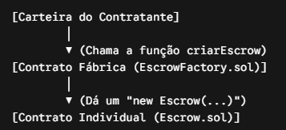

Criando função depositar
Usamos function depositar() public payable{ }

Pois a função vai ser pública, qualquer um pode chamar e payable pois envolve dinheirinho
E ela precisa fazer 4 coisas
1 – verificar se quem chamou é o endereço de carteira do contratante
2 – verificar ser o valor que ele enviou é o mesmo valor do acordo de serviço
3 – verificar se o Estado do contrato é Estado.CRIADO
4 – mudar o Estado para Estado.DEPOSITADO (caso tudo isso seja true)

Observações:

1. O Perigo do tx.origin (Falha de Segurança)
Você utilizou if(tx.origin == contratante). No mundo Web3, usar tx.origin para checar permissões é considerado uma vulnerabilidade grave (vulnerabilidade de Phishing).
- tx.origin pega a carteira original que iniciou a transação inteira.
- msg.sender pega quem está chamando o seu contrato neste exato momento.
Se o contratante interagir sem querer com um contrato malicioso no futuro, esse contrato malicioso pode chamar o seu Escrow.sol. Se você usar tx.origin, o seu contrato vai achar que a chamada é legítima porque a transação começou na carteira do contratante, permitindo que o hacker manipule o seu contrato.
🔒 Regra de Ouro do Mentor: Sempre use msg.sender para checar autorizações.

2. Parâmetros Redundantes (eu acabei colocando tudo de novo no parâmetro, sendo que o contrato já tem essas informações)
Repare na assinatura da sua função: depositar(address _prestador, uint256 _valor). Você está pedindo para quem chama a função passar o endereço do prestador e o valor como argumentos de entrada.

Mas lembre-se: nós já salvamos essas duas informações nas variáveis de estado do contrato lá no construtor! O contrato já sabe quem é o prestador e já sabe qual é o valor exato combinado para o serviço. Portanto, a função não precisa receber esses parâmetros de fora. Para validar o dinheiro enviado, comparamos o msg.value direto com a nossa variável de estado valor.

3. Uso de IF
Em vez de usar um if para envelopar tudo, em Solidity nós empilhamos os require logo no início da função. Se qualquer um deles falhar, a transação "fita" (dá revert) imediatamente.

Criando função entreguarServico
Função entreguarServico precisamos de 4 coisas:
1 – verificar se o estado do contrato é Estado.DEPOSITADO
2 – verificar se quem ta chamando é o prestador (usamos modifier para isso)
3 – alterar o estado para Estado.ENTREGUE
4 – começar a contar o tempo

Criando função pagarPrestador
Função pagarPrestador precisa de 3 coisas:
1 – verificar se o estado está em ENTREGUE
2 – atualizar o Estado para FINALIZADO ANTES de liberar o saque, evitando reentrancy
3 – pagar o Prestador

Criando função pagarPorPrazoExpirado
Essa função precisa de 4 coisas:
1 – verificar se o estado está como ENTREGUE
2 – verificar se o tempo já passou de 3 dias
3 – atualizar o estado para FINALIZADO
4 – pagar o Prestador

Observações:
A Matemática do Tempo (3 days)
No Solidity, dataEntrega guarda o timestamp exato do momento da entrega (ex: 1716500000). O termo 3 days equivale a 259200 segundos. Se você fizer require(dataEntrega >= 3 days), você está testando se o momento da entrega é maior que 3 dias após o ano de 1970 (o que sempre será verdade). A lógica correta para saber se já se passaram 3 dias a partir da entrega é:
O momento atual (block.timestamp) deve ser maior ou igual à dataEntrega + 3 days. require(block.timestamp >= dataEntrega + 3 days, "Prazo de 3 dias nao expirou");

Antes eu tinha colocado o estado = Estado.FINALIZADO por último
Muito importante: Nenhuma das duas funções atualizava o estado do contrato para FINALIZADO. Se você não mudar o estado, o editor poderia continuar chamando a função e tentando sacar um saldo que já está zerado!

Payable nas funções pagarPrestador
Nenhuma delas precisa da palavra-chave payable na assinatura da função. O contrato já tem o dinheiro guardado dele; ele só vai enviar. payable na função serve para quando o usuário está enviando dinheiro de fora para o contrato.

Contrato pronto!

Contrato EscrowFactory
Esse contrato vai ser uma fábrica de contratos Escrow, ele que vai criar novos contratos

Para entender o conceito, imagine que o contrato Escrow.sol que você acabou de escrever é como se fosse uma "Ficha de Cadastro" ou uma "Classe" no Java. A EscrowFactory.sol será a nossa máquina automatizada que dá um new Escrow() toda vez que um novo freela for fechado na sua plataforma.
Além de criar, a Fábrica vai guardar uma lista com o endereço de todos os escrows criados, permitindo que o seu site (front-end) consulte facilmente quais contratos pertencem a qual usuário.

Para a Fábrica funcionar, ela precisa de 3 coisas:

- Importar o Escrow: Ela precisa conhecer a estrutura do contrato que vai criar.
- Uma Array de Endereços: Para armazenar todos os subcontratos gerados.
- A Função de Criação: Uma função que recebe os dados do freela, usa a palavra-chave new para implantar o Escrow na blockchain e guarda o endereço gerado.

Para criar novos contratos a partir de um contrato fazemos EXATAMENTE igual o Java
a palavra-chave new é usada para criar um novo contrato a partir de um contrato existente. Isso instancia (faz o deploy de) um novo contrato filho, gerando um endereço único para ele na blockchain.
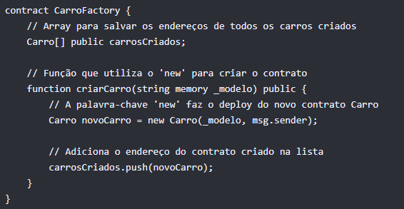

Pontos importantes sobre o new:
- Variáveis de Retorno: A expressão new MeuContrato(args) retorna a referência e o endereço do novo contrato, que pode ser guardado em uma variável (ex: Carro novoCarro).
- Enviando Ether: Você pode enviar fundos para o contrato durante a criação utilizando a opção {value: x}: Carro novoCarro = new Carro{value: 100}(_modelo, msg.sender);.
- Custo de Gas: Instanciar novos contratos usando new exige o pagamento de taxas de transação maiores, pois é criado um novo bytecode inteiro na blockchain.

por que usar um address[] ao invés de um mapping(address => Escrow)?

1. O problema invisível do mapping
O mapping no Solidity é como um HashMap do Java ou um Objeto/Dicionário no JavaScript. Ele é extremamente rápido e eficiente para buscar uma informação se você já tiver a chave.
Porém, o mapping tem uma limitação severa na blockchain: ele não é iterável e não armazena as chaves. Isso significa que, se você usar apenas um mapping, o seu contrato (e o seu Front-end no futuro) nunca conseguirá responder a perguntas simples como:
- "Quantos escrows essa fábrica já criou no total?"
- "Me dá uma lista de todos os escrows criados para eu mostrar na tela inicial do meu site."
Com o mapping, você fica "cego". Se você não souber o endereço exato da carteira que está procurando, você não consegue puxar os dados.

2. A vantagem da Array (address[])
A array armazena os endereços de forma sequencial (índice 0, índice 1, índice 2...). Graças a isso, nós podemos:
- Saber o tamanho exato da lista (todosOsEscrows.length).
- Retornar a lista completa de uma vez só para o seu site via Web3.js ou Ethers.js usando a função obterTodosOsEscrows().
O seu front-end vai amar a array, porque ele vai poder fazer um .map() no JavaScript para renderizar um card na tela para cada contrato de Escrow que existe na Fábrica.

Variáveis desse contrato
Temos apenas um:
Array address[] – para salvar os endereços de todos os Escrow já criados

E um: Mapping(address => address) – para achar os Escrow especifico de um usuario

Funções
Função para criar o contrato

É uma função bem simples na real só usamos:
contratanteAtual = msg.sender pega o endereço de quem chamou a função, ou seja, quem quer criar um contrato
Escrow = new Escrow cria um contrato Escrow.sol
Address enderecoNovoEscorw = address(escrow) pega o endereço do Escrow para adicionarmos na variável address[]

Função para exibir todos os escrows
Obs: eu tinha usado pure e view antes, deixei só view
Uso de palavras-chave conflitantes: Nas suas funções de leitura, você usou pure view. No Solidity, ou uma função é pure (não lê nada do contrato) ou ela é view (lê os dados do contrato). Como vamos ler a array e o mapping, o correto é usar apenas view.

Função para exibir um Escrow especifico
A melhor parte de termos criado o mapping(address => address[]) é que você não precisa fazer um loop for para encontrar os escrows de um usuário! O mapping já faz essa busca instantaneamente por debaixo dos panos.
Basta pedir a chave (o endereço do usuário) e o Solidity já devolve a array inteira de contratos dele prontinha.

Compilação do contrato
Para garantir que tudo está realmente perfeito e que não deixamos escapar nenhum erro de digitação nos arquivos, o próximo passo natural é colocar o compilador do Hardhat para trabalhar.

Abra o terminal na pasta raiz do seu projeto e execute o comando de compilação do Hardhat:
npx hardhat compile

Esse comando vai ler a sua pasta contracts/, baixar o compilador do Solidity na versão correta (^0.8.20) e gerar os arquivos de build (os Artifacts e os ABIs, que seu front-end vai usar mais para frente).

Caso tenha dado erro, antes de rodar novamente limpe o cache do Hardhat
npx hardhat clean

e rode denovo o npx hardhat compile

Dificuldades que eu tive e uso de IA
Tive dificuldades ao usar o hardhat pois acabei utilizando o hardhat 2 pois tenho mais familiaridades e o hardhat 3 está no beta, porem o recomendado era usar o hardhat 3 equando eu usava o npx hardhat compile o console pedia para que eu migrasse para o hardhat 3 e nessa migração eu tive uma tremenda dificuldade, pois diversas dependências estavam faltando, algumas só existia no hardhat 2 outras não existia no hardhat 3

O que foi feito:
1. Apague todo o lixo gerado pelos conflitos anteriores
Rode o comando para deletar as pastas de pacotes, builds antigos e travas corrompidas:
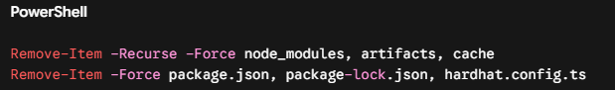

2. Inicie um projeto Node limpo
npm init -y

3. Instale o Hardhat puro
Npm install –save-dev hardhat

4. Deixe o Hardhat criar o ambiente correto
npx hardhat init

Na sua tela vai aparecer um menu interativo. Use as setas do teclado e o Enter para selecionar as seguintes opções:
- Escolha: Create a TypeScript project (ou um projeto Viem, se ele der a opção direta).
- Hardhat project root: Apenas aperte Enter (para confirmar a pasta atual).
- Do you want to add a .gitignore?: Digite y e aperte Enter.
- Do you want to install this project's dependencies...?: Digite y e aperte Enter.
O que vai acontecer aqui? O próprio Hardhat vai detectar que está rodando em 2026 com o Hardhat 3, vai baixar as versões cirurgicamente corretas e criar um hardhat.config.ts perfeitamente alinhado com o sistema de módulos atual, sem que o npm bloqueie nada.

Agora vamos fechar nossa branch e iniciar os testes

O Cenário do Nosso Teste
Antes de escrever o código, precisamos mentalizar o que vamos testar. O fluxo básico do nosso Escrow precisa validar 3 coisas principais:
- O Contratante consegue criar um Escrow através da EscrowFactory e depositar o valor correto.
- O Prestador pode marcar o serviço como "entregue", mas não pode liberar o dinheiro para si mesmo antes da hora.
- O Contratante (ou um árbitro) aprova a entrega e o dinheiro é transferido com sucesso para o Prestador.

FALTA IMPLEMENTAR
DEPOIS DE 3 DIAS PAGAMENTO CAIR AUTOMATICO NA CONTA DO PRESTADOR
UMA FUNÇÃO PARA DEVOLVER O DINHEIRO PARA O CONTRATANTE

Criando o script para deploy

Para você conseguir escrever o seu próprio arquivo de deploy (ou entender qualquer ferramenta de automação como o Hardhat Ignition), você precisa estruturar a lógica em 4 pilares fundamentais:

1. O Mapeamento de Parâmetros (Inputs)
Antes de enviar qualquer ordem para a blockchain, o script precisa saber quais são os dados de entrada que o contrato exige para nascer. No seu caso, o construtor do Escrow pede três coisas:
- Quem é o contratante? (Uma chave pública/endereço)
- Quem é o prestador? (Outra chave pública/endereço)
- Qual o valor acordado? (Um número do tipo uint256, representado em Wei)

Conceito de Mentoria: Quando você faz o deploy direto de um contrato via script, você precisa passar esses parâmetros de forma "fixa" ou como variáveis do ambiente. Quando você usa uma Factory (como a sua EscrowFactory), esses parâmetros são gerados dinamicamente na hora em que o usuário clica num botão e chama a função criaEscrow.

A Resolução de Unidades (Viem/Ethers)
A máquina virtual do Ethereum (EVM) não entende o conceito de "0.1 ETH" ou "1.5 ETH". Ela opera puramente em Wei (a menor fração do Ethereum, onde $1 \text{ ETH} = 10^{18} \text{ Wei}$).
O seu script de deploy precisa ter um tradutor que pegue o valor amigável aos humanos (ex: 0.1) e converta para aquela sequência gigante de zeros que o Solidity espera receber no seu uint256 _valor.

A Criação do Objeto de Contrato (O Comando de Instanciação)
É aqui que o framework (Hardhat Ignition) faz a mágica. O script precisa de uma instrução que diga:
"Ache o arquivo compilado chamado 'Escrow', pegue o bytecode dele, junte com os parâmetros do passo 1 e prepare uma transação de deploy."

O Envio de Fundos (Value Injection)
Como o seu ecossistema lida com um depósito de garantia bloqueado no ato da criação, o script precisa diferenciar o que é parâmetro de texto/número do que é dinheiro real sendo enviado. Existe um campo especial nas transações Ethereum chamado value. O seu script de deploy precisa anexar esse value na transação para que, no milissegundo em que o contrato nascer na rede, ele já puxe o saldo da carteira do deployer e guarde dentro de si.

O ideal aqui é apenas fazer o script para deployar o EscrowFactory
O Deploy da EscrowFactory (A Abordagem Real)
Pensando na arquitetura de um produto real de Freelancers, o seu script de deploy não deveria colocar o contrato Escrow na rede diretamente. Quem deve fazer isso é a sua Factory.
Olha como a dinâmica muda se mudarmos o foco do script para a Factory:
- O seu script de deploy vai interagir apenas com o contrato EscrowFactory.
- O construtor da Factory geralmente é vazio ou só define regras globais, então o deploy dela é super simples e sem parâmetros complexos.
- Uma vez que a EscrowFactory está publicada na blockchain, o seu Frontend (ou seus scripts de teste) vai interagir com o endereço da Factory e chamar a função criaEscrow(address _prestador, uint256 _valor).
- Aí sim, internamente na blockchain, a Factory executa o comando new Escrow(...) que você escreveu no Solidity, automatizando o nascimento de novos contratos de prestação de serviço sob demanda.

O script só serve para fazer o deploy ou tem outra utilidade?
No ecossistema tradicional, as pessoas pensavam em scripts apenas como "o código que envia o contrato para a rede e morre". Mas no desenvolvimento Web3 moderno, e principalmente usando o Hardhat Ignition, esses scripts ganham superpoderes e servem para três coisas cruciais:
A. Gerenciamento de Estado do Deploy (A principal utilidade)
Diferente de um script comum, o Ignition salva um histórico do seu deploy na pasta ignition/deployments.
- Se você tentar subir a sua Factory na testnet Sepolia e a rede cair no meio do processo, você não perde as taxas pagas. Quando você rodar o script de novo, o Ignition lê esse histórico, vê onde parou e retoma o deploy exatamente de onde caiu.
B. Inicialização e Configuração Inicial (Setup)
Muitas vezes, fazer o deploy do contrato é só o primeiro passo. Imagine que a sua EscrowFactory precisasse, logo após nascer, receber uma configuração de taxa padrão ou registrar um endereço de carteira do administrador. Você pode usar o mesmo script de deploy para encadear essas ações:
- Faz o deploy da Factory.
- Logo na linha de baixo, chama uma função do tipo m.call(factory, "definirTaxa", [argumentos]). O script garante que o contrato já nasça configurado e pronto para o frontend usar.
C. Automação de Infraestrutura Complexa
Para projetos grandes onde um contrato depende do outro (ex: um Token que alimenta uma Factory, que alimenta um contrato de Governança), o script serve para criar um gráfico de dependências. O Ignition lê o arquivo e calcula: "Preciso dar deploy no Contrato A primeiro, pegar o endereço dele automaticamente, passar como parâmetro para o Contrato B e só então subir o Contrato C".

Implementando o script EscrowFactory
Esse script é bem fácil
Só tem uma constante escrowFactory = m.contract("EscrowFactory", []);

E retorna essa constante
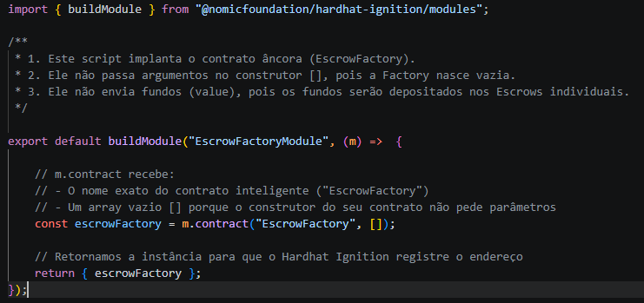

Script de interação
Esse script vai simular o comportamento do usuario, conectando à Factoryt e chamando a função criaEscrow para gerar um contrato filho (Escrow.sol)

Para isso, usaremos o Viem (que já está configurado no seu ambiente) para enviar mensagens para a blockchain local.
O que precisamos fazer no código desse novo script?
Para interagir com um contrato que já existe, você precisa ensinar três coisas ao seu script:
- Onde ele está? (O endereço: 0x5FbDB...)
- O que ele sabe fazer? (O ABI do contrato. O ABI é a lista de funções públicas gerada quando você compilou o Solidity).
- Quem vai assinar a transação? (Uma das contas automáticas do Hardhat).

Como o nosso objetivo agora é interagir com um contrato que já existe (e não fazer o deploy de um novo), nós não usamos o Hardhat Ignition. Em vez disso, criamos um script TypeScript tradicional que roda direto no ecossistema do Hardhat usando as ferramentas do Viem.

A Estrutura do Script de Interação
Para você entender como o Viem conversa com a blockchain, o script precisa de duas ferramentas que ele injeta no ambiente:
- Public Client: É o cliente de leitura. Ele serve para ler dados públicos do contrato (como o saldo ou variáveis) sem gastar gás.
- Wallet Client: É o cliente de escrita. Ele representa a sua carteira (a Account #0), que tem a chave privada para assinar transações, gastar gás e disparar funções que alteram o estado da blockchain.

Estruturando o esqueleto desse arquivo pensando nos seguintes passos:
- Importar o HRE: Você vai precisar importar o Hardhat Runtime Environment (import hre from "hardhat";).
- Pegar os Clientes: De dentro do hre.viem, você vai buscar o getPublicClient() e os getWalletClients().
- Obter o Contrato Existente: Em vez de usar deployContract, o Viem tem um método chamado getContractAt. Ele precisa de três coisas: o nome do contrato ("EscrowFactory"), o endereço onde ele foi implantado (0x5FbDB2315678afecb367f032d93F642f64180aa3) e o cliente que vai interagir com ele.

Para rodar o script usamos:

npx hardhat run scripts/interagir.ts --network localhost

Fluxo do contato
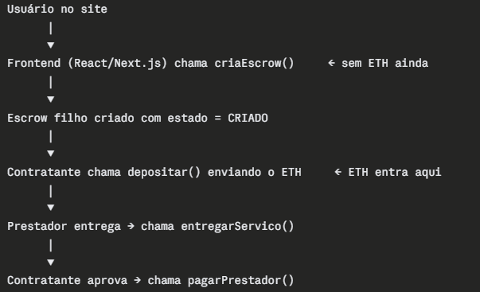

Explicando os eventos que foi implementados
Eventos no Solidity são como logs permanentes gravados na blockchain. O frontend usa eles para saber o que aconteceu sem precisar ficar consultando o contrato o tempo todo.
O frontend então "escuta" ou consulta esses eventos:

O que significa indexed
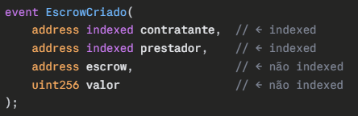

Campos indexed viram filtros de busca. Sem indexed, você não consegue buscar por aquele campo. Por exemplo:
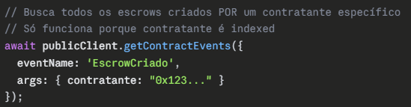

Máximo de 3 campos indexed por evento.
Os eventos do projeto
EscrowCriado — emitido na Factory quando um escrow novo é criado
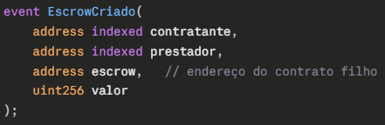

Útil para o frontend listar todos os escrows de um usuário sem precisar chamar exibirEscrowUsuarioEspecifico().

ServicoDepositado emitido quando o contratante deposita o ETH
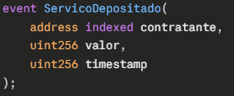

Útil para mostrar na tela "depósito confirmado em 25/05/2026 às 14h".

ServicoEntregue emitido quando o prestador marca como entregue
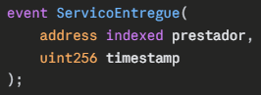

Importante: esse timestamp é o que inicia a contagem dos 3 dias para pagarPorPrazoExpirado(). O frontend pode mostrar um contador regressivo.

PagamentoRealizado — emitido quando o prestador recebe o pagamento
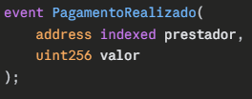

Emitido tanto em pagarPrestador() quanto em pagarPorPrazoExpirado().

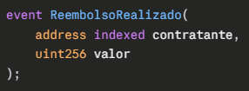
ReembolsoRealizado — emitido quando o contratante se reembolsa

Emitido em reembolsar(), quando o prestador sumiu por mais de 30 dias.
